**Eleganckie sukienki do biura**

**Jakie <strong>eleganckie sukienki do biura</strong> wybierać, aby nie popełnić modowej wpadki?**

**Eleganckie sukienki biznesowe - do biura**

Dla wielu kobiet odpowiednie dobranie stylizacji do biura stanowi nie lada wyzwanie. Nic w tym dziwnego - w każdej firmie panują przecież inne zasady. W większości przedsiębiorstw (szczególnie w przypadku korporacji) obowiązuje odpowiedni dress code, który wymaga *eleganckich sukienek biznesowych*, garniturów lub spodni cygaretek zestawionych z garniturem. Jakie kreacje wybierać, by nie tylko świetnie się czuć, ale także doskonale wyglądać? Przekonaj się, czytając nasz dzisiejszy wpis!

**Bez modowych wpadek!**

Jeśli obawiasz się, że możesz popełnić modową wpadkę, oto kilka naszych sugestii. Przede wszystkim należy pamiętać, że **eleganckie sukienki biznesowe** powinny mieć odpowiednią długość. Najlepiej sprawdzą się te do kolana lub dłuższe - jest to wybór nie tylko "bezpieczny", ale także wygodny dla Ciebie podczas pracy. Zasady dotyczące biurowych stylizacji dotyczą również butów - powinny być one wykonane ze skóry licowej lub zamszowej. Unikaj lakierowanych szpilek lub balerinek!

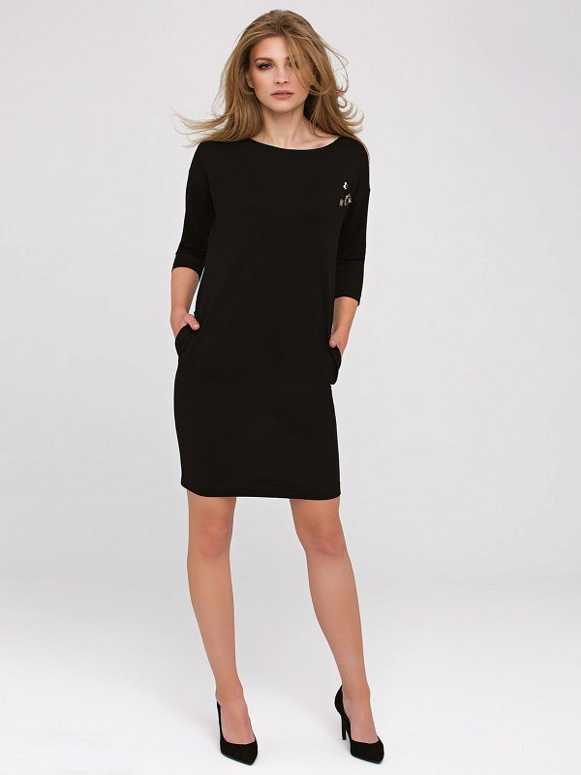

Chcesz poznać więcej naszych porad? Koniecznie odwiedź naszego bloga, gdzie nie tylko radzimy jak uniknąć modowych wpadek, ale również doradzamy, które [eleganckie sukienki biznesowe](https://eyeforfashion.pl/pl/artykuly/blog/jak-podkreslac-kobiecosc-w-stylu-biznesowym) będą najlepsze. Zapraszamy serdecznie!